地域共生社会に向けた街造りへの展望
-すべての人の生活に合わせた情報の活用が鍵-
（公社）愛知建築士会まちづくり委員会福祉部会
豊田地域医療センターの地域リハイノベーションセンターを活用し、最先端在宅介護機器を体験しながら、当イノベーションセンターの草案に携われた、藤田医科大学太田喜久夫先生にお話を伺います。
ユニバーサルデザインとカスタマイズデザイン、バリアフリーとバリアアリー矛盾する組み合わせを融合させ、すべての人が楽しく出かけたくなる街にイノベーションさせていくことができるのではないかというお話から地域共生に向けた街造りへの展望についてお話頂きます。
日 時 １２月10日 土曜日 13：00受付 13：30開始
場所 豊田地域医療センター 地域リハイノベーションセンター（豊田市西山町３丁目30-1）
講師 太田喜久夫氏（ロボット技術活用地域リハビリ医学寄附講座教授）
定員 ３０名
参加費 愛知建築士会会員 （準会員・特別会員・賛助会員含む）
会員（専攻建築士）：500円 会員：６００円 非会員（専攻建築士）：９００円 非会員：1,000円
申込方法 以下のセミナー参加申込書に必要事項をご記入の上、電子メールまたは
ファックスにてお申し込みください。
申込締切 令和４年１２月７日（水）まで（ただし、定員3０名になり次第締切）
申込先 （公社）愛知建築士会 事務局 （Email mail@aichishikai.or.jp FAX052-201-3601）
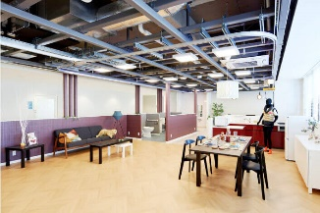
CPD ２単位（申請中）※事前申請：申込書で事前に申請してください。
講師プロフィール
ロボット技術活用地域リハビリ医学寄附講座教授/藤田医科大学
リハビリテーション科/豊田地域医療センター
スケジュール
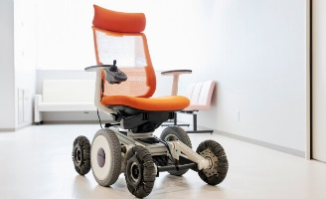
１３時３０分～１４時30分 太田喜久夫氏による講演
・サフロ検診コーナー（サルコペニア、フレイル、ロコモシンドロームを評価するコーナー）
・Robotic Smart Room（病院から自宅へ移る際の自宅仮想体験ができるコーナー）
・Mobility Trial Room（自力での移動手段を提供する福祉用具の最先端技術の展示コーナー）
１４時３０分～１５時３０分 地域リハイノベーションセンター見学
「豊田市地域リハイノベーションセンターから学ぶ」 申込書 まちづくり福祉部会
ﾌﾘｶﾞﾅ |  |  | Email
氏名 |  |  | 携帯ＴＥＬ
 |  |  | ＦＡＸ
いずれかに〇印をつけてください |  | （ ）会員（専攻建築士） | 支部名
 |  | （ ）会員
 |  | （ ）非会員（専攻建築士） | ＣＰＤ番号
 |  | （ ）非会員

